
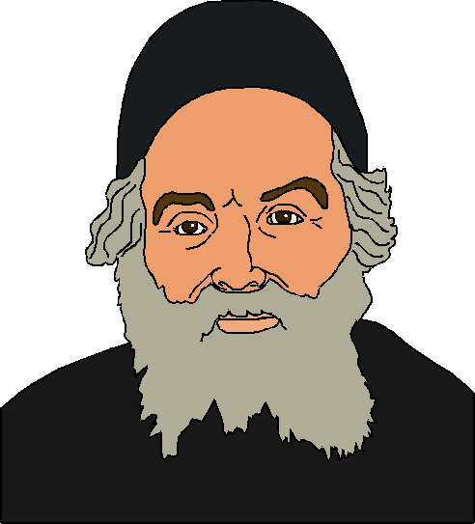
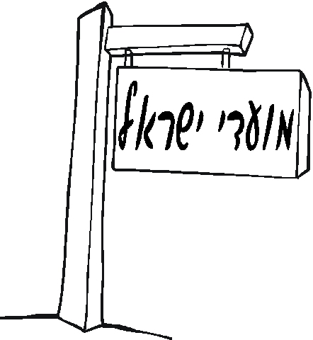
בס"ד
תכנית ללימוד מושגים

ס"ו-1
תפילה
דמויות

שלשה גדולי ישראל שיום הזיכרון שלהם חל בחודש אלול:

8. הרב אברהם יצחק הכהן קוק (ג' אלול)- הרב הראשי הראשון של ישראל (לפני קום המדינה). הרב קוק הקים את ישיבת מרכז הרב בירושלים ואת הרבנות הראשית לישראל. הרב קוק
לימד אותנו להכיר את יד ה' בישוב היהודי בארץ ישראל ובמדינת ישראל (שקמה לאחר פטירתו).
9. הרב יוסף חיים מבגדד -הבן איש חי (י"ג אלול)- כתב ספרים רבים וביניהם ספר הלכה שנקרא "ספר בן איש חי" אשר הוא כמו קיצור שולחן ערוך לפי מנהגי בגדד והאזור.
10. הרב ישראל מאיר הכהן -החפץ חיים (כ"ד אלול)- מנהיג של יהדות אירופה לפני השואה. הרב ישראל מאיר כתב ספרים רבים וביניהם הספרים המפורסמים: "משנה ברורה" (הלכות אורח חיים), והספר "חפץ חיים" על הלכות שמירת הלשון. מקור השם של הספר הוא מהפסוק: "מִי הָאִישׁ הֶחָפֵץ חַיִּים אֹהֵב יָמִים לִרְאוֹת טוֹב. נְצֹר לְשׁוֹנְךָ מֵרָע וּשְׂפָתֶיךָ מִדַּבֵּר מִרְמָה" רבי ישראל מאיר מכונה "החפץ חיים" על שם הספר הזה.

1. חֹדֶשׁ אֱלוּל הוּא חֹדֶשׁ הָרַחֲמִים וְהַסְּלִיחוֹת, בּוֹ אֲנַחְנוּ מִתְכּוֹנְנִים לְרֹאשׁ הַשָּׁנָה וּלְיוֹם הַכִּפּוּרִים עַל יְדֵי תְּשׁוּבָה, תְּפִלָּה, וּצְדָקָה.
2. מה קרה בימים האלה? לאחר חטא העגל, משה עלה שוב להר סיני בראש חודש אלול כדי לקבל את הלוחות האחרונים (זוהי הפעם
השלישית שמשה עלה להר), וכעבור ארבעים יום, ביום הכיפורים ה' אמר לו: סלחתי כדבריך.
3. ראשי תבות- יש מוצאים בשם אלול לאהבה בין בני ישראל לבין הקב"ה: "אני לדודי ודודי לי".
4. סליחות- ישנם שני מנהגים באמירת סליחות בחודש אלול. ספרדים מראש חודש אלול, ואשכנזים מיום ראשון (מוצאי שבת) שלפני ראש השנה. (אם ראש השנה חל בתחילת השבוע מקדימים את הסליחות לשבוע לפני כן). הזמן הרצוי לאמירת סליחות הוא לאחר חצות הלילה.
5. תקיעת שופר- מנהג ישראל לתקוע בשופר בחודש אלול בתפילת שחרית (ויש נוהגים גם בסליחות) מלבד שבתות וערב ראש השנה. קוראים לתקיעות האלו תקיעות רשות, כי הן מנהג ואינן חובה. התקיעות בראש השנה הן חובה.

6. עִקָּר הַסְּלִיחוֹת הוּא י"ג (13) מִדּוֹת שֶׁל רַחֲמִים וְהַוִּדּוּי (בּוֹ הַחוֹטֵא מְפָרֵט אֶת חֲטָאָיו) שֶׁאוֹמְרִים בְּסוֹף הַסְּלִיחוֹת. מִדּוֹת הָרַחֲמִים שֶׁל הַקָּדוֹשׁ בָּרוּךְ הוּא מְפֹרָטוֹת בַּפְּסוּקִים: "…ה' ה' אֵ-ל רַחוּם וְחַנּוּן אֶרֶךְ אַפַּיִם וְרַב חֶסֶד וֶאֱמֶת:
נֹצֵר חֶסֶד לָאֲלָפִים נֹשֵׂא עָוֹן וָפֶשַׁע וְחַטָּאָה וְנַקֵּה…" ה' לִמֵּד אֶת מֹשֶׁה שֶׁכַּאֲשֶׁר בְּנֵי יִשְׂרָאֵל חוֹטְאִים עֲלֵיהֶם לוֹמַר אֶת מִדּוֹת הָרַחֲמִים. לְכָל עֵדָה יֵשׁ פִּיּוּטִים שֶׁמּוֹסִיפִים לַסְּלִיחוֹת.
7. לדוד ה'- מנהג בהרבה קהילות לומר מזמור מתהילים- "לדוד ה' אורי וישעי" מראש חודש אלול עד שמיני עצרת (לא כולם נוהגים לומר מזמור זה).

